## Lineabase.1a.SIU componentes. infraestrcutura

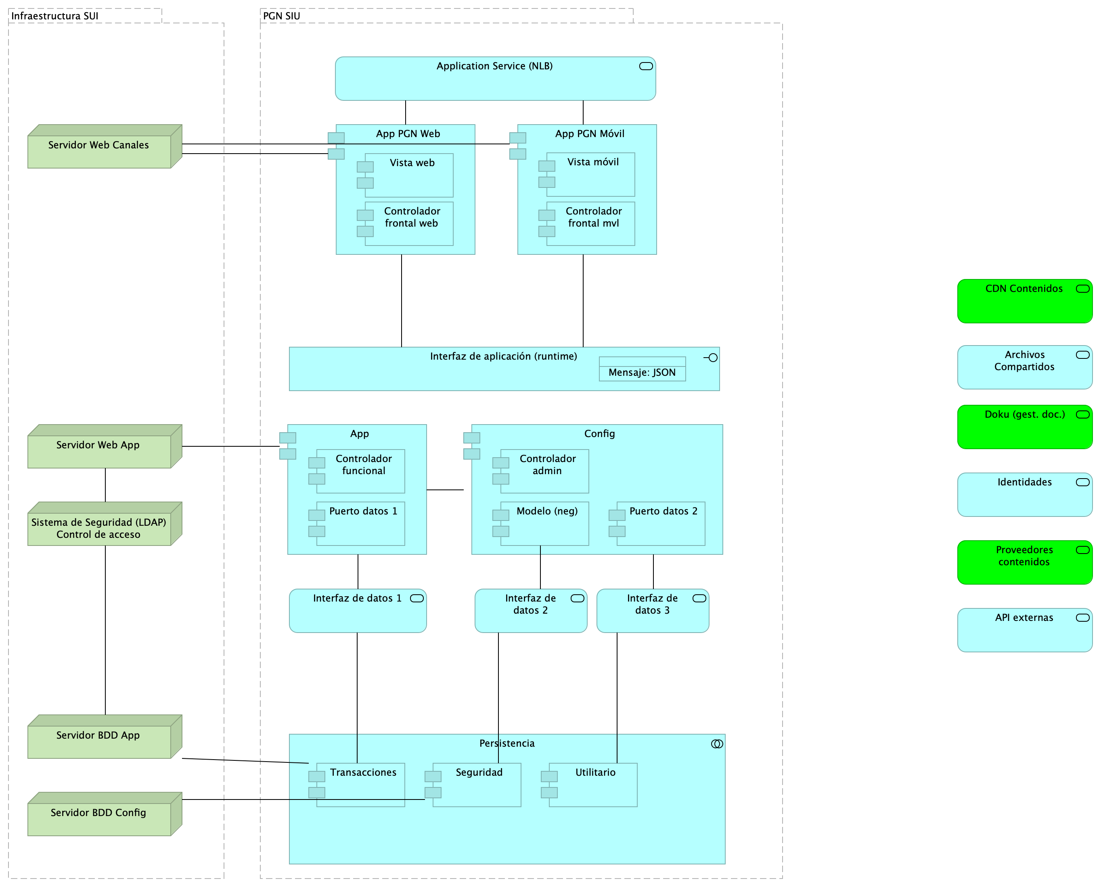

Figure 1: Diagram: Lineabase.1a.SIU componentes. infraestrcutura

Dependencias de infraestructura entre los servicios que integran el modelo de aplicación de SUI, Migración.

* Servidor de Canales (App PGN web y móvil)
* Servidor Web App (App SUI)
* Servidor Lappiz (Config SUI)
* Servidor BDD App (Transaccional)
* Servidor BDD Config (Configuración)

### Catálogo de Elementos

| Name | Type | Description | Properties |
| --- | --- | --- | --- |
| **Persistencia** | application-collaboration |  |  |
| **App** | application-component |  | *plataforma:* node Js*brecha:* 100 |
| **App PGN Móvil** | application-component | A partir de los lineamientos de desarrollo seguro establecidos en The OWASP Foundation recomendados en la “Guía de desarrollo OWASP” y “OWAS Cheat Sheet, se realizaran pruebas de seguridad a partir del analisis de vulnerabilidades, y pruebas de Ethikal Hacking. Protección de datos personales, Los sistemas de información que recogen, procesan y almacenan información de los derechos de las personas se deben almacenar de forma adecuada, la información que pueda ser vulnerada puede generar obliaciones legales y éticas con respecto a la perdida de informacion confidencial por parte de ciudadanos del pais. La informacion contenida en las bases de datos debe tener los mecanismos de cifrado que en otros apartados se han mencionado. La legislación que hay que tener como referencia, ley 1581 de 2012. Decreto 1377 de 2013La metodologia empleada tendrá las siguientes fases: • FASE DE RECONOCIMIENTO: Se recolectará toda la información posible, usando diferentes técnicas como:o Recopilación de dominios/IPs/puertos/servicioso Recopilación de metadatoso Uso de Google Dorks.• ANÁLSIS DE VULNERABILIDADES: Se analizará la información recopilada en la fase anterior y se realizará el descubrimiento de las vulnerabilidades. • EXPLOTACIÓN: • Se realizarán todas aquellas acciones que puedan comprometer al sistema auditado, las pruebas a implementar pueden ser de ataques tipo: o Inyección de códigoo Inclusión de ficheros locales o remotoso Evasión de autenticacióno Carencia de controles de autorizacióno Ejecución de comandos en el lado del servidoro Ataques tipo Cross Site Request Forgeryo Control de erroreso Gestión de sesioneso Fugas de informacióno Secuestros de sesióno Comprobación de las condiciones para realizar una denegación de servicio. • POST EXPLOTACIÓN:En caso de encontrarse una vulnerabilidad que permita realizar otras acciones en el sistema auditado o en su entorno, se realizarán controles adiciones con el objetivo de comprobar la criticidad de esta.No URL IP1. https://runtimetest.lappiz.io/#/auth/login/PGN_Lappiz135.181.185.207 | *plantilla:* element-md-bold*brecha:* 100 |
| **App PGN Web** | application-component | A partir de los lineamientos de desarrollo seguro establecidos en The OWASP Foundation recomendados en la “Guía de desarrollo OWASP” y “OWAS Cheat Sheet, se realizaran pruebas de seguridad a partir del analisis de vulnerabilidades, y pruebas de Ethical Hacking. Los resultados permitirán identificar los requisitos de seguridad que los sistemas de informacion o servicios web deberán cumplir.La metodologia empleada tendrá las siguientes fases: • FASE DE RECONOCIMIENTO: Se recolectará toda la información posible, usando diferentes técnicas como:o Recopilación de dominios/IPs/puertos/servicioso Recopilación de metadatoso Uso de Google Dorks.• ANÁLSIS DE VULNERABILIDADES: Se analizará la información recopilada en la fase anterior y se realizará el descubrimiento de las vulnerabilidades. • EXPLOTACIÓN: • Se realizarán todas aquellas acciones que puedan comprometer al sistema auditado, las pruebas a implementar pueden ser de ataques tipo: o Inyección de códigoo Inclusión de ficheros locales o remotoso Evasión de autenticacióno Carencia de controles de autorizacióno Ejecución de comandos en el lado del servidoro Ataques tipo Cross Site Request Forgeryo Control de erroreso Gestión de sesioneso Fugas de informacióno Secuestros de sesióno Comprobación de las condiciones para realizar una denegación de servicio. • POST EXPLOTACIÓN:En caso de encontrarse una vulnerabilidad que permita realizar otras acciones en el sistema auditado o en su entorno, se realizarán controles adiciones con el objetivo de comprobar la criticidad de esta.No URL IP1. https://runtimetest.lappiz.io/#/auth/login/PGN_Lappiz135.181.185.207El Login deberá evidenciar el control de errores, al momento de realizar la validación deberá mensaje de error para el caso que se autentique con credenciales erradas. | *plataforma:* angular 11*brecha:* 100 |
| **Config** | application-component |  | *plataforma:* cs |
| **Controlador admin** | application-component |  | *plataforma:* cs |
| **Controlador frontal mvl** | application-component |  | *plataforma:* js |
| **Controlador frontal web** | application-component | - Verificados los SSL, se recomienda adquirir SSL seguros, con entidades certificadoras. Si se desea continuar con SSL de Let’s Encrypt, se recomienda automatizar el proceso de actualización dado que al dejar estos en modo actualización manual es probable el olvido de esta actualización (Estos certificados se deben actualizar trimestralmente y no cuentan con las características de seguridad necesarias. | *plataforma:* js |
| **Controlador funcional** | application-component |  | *plataforma:* js |
| **Modelo (neg)** | application-component |  | *plataforma:* cs |
| **Puerto datos 1** | application-component |  | *plataforma:* js |
| **Puerto datos 2** | application-component |  | *plataforma:* cs |
| **Seguridad** | application-component |  | *plataforma:* sql*brecha:* 100 |
| **Transacciones** | application-component |  | *plataforma:* sql*brecha:* 100 |
| **Utilitario** | application-component |  | *plataforma:* no-sql |
| **Vista móvil** | application-component |  | *plataforma:* js |
| **Vista web** | application-component | - Verificados los SSL, se recomienda adquirir SSL seguros, con entidades certificadoras. Si se desea continuar con SSL de Let’s Encrypt, se recomienda automatizar el proceso de actualización dado que al dejar estos en modo actualización manual es probable el olvido de esta actualización (Estos certificados se deben actualizar trimestralmente y no cuentan con las características de seguridad necesarias. 4. SERVICIOS IDENTIFICADOS:Servidor web: Microsoft-IIS/10.0 Marco de Programación: ASP.NETHuellas digitales identificadas: Huella digital SHA-256 “FC:79:06:7E:F5:24:20:50:F1:C0:74:F7:85:56:B9:05:B7:33:A3:2D:44:A0:48”Huella digital SHA1 “8C:48:BD:E2:F5:18:18:C3:85:96:68:44:2E:28:A0:68:08:2F:0A:BE” | *plataforma:* html |
| **Interfaz de aplicación (runtime)** | application-interface | Servidor web: Microsoft-IIS/10.0 Marco de Programación: ASP.NETHuellas digitales identificadas: Huella digital SHA-256 “FC:79:06:7E:F5:24:20:50:F1:C0:74:F7:85:56:B9:05:B7:33:A3:2D:44:A0:48”Huella digital SHA1 “8C:48:BD:E2:F5:18:18:C3:85:96:68:44:2E:28:A0:68:08:2F:0A:BE” | *plataforma:* angular 11 |
| **API externas** | application-service |  |  |
| **Application Service (NLB)** | application-service |  | *plataforma:* angular 11*brecha:* 100 |
| **Archivos Compartidos** | application-service |  |  |
| **CDN Contenidos** | application-service |  | *brecha:* 100 |
| **Doku (gest. doc.)** | application-service |  | *brecha:* 100 |
| **Identidades** | application-service |  |  |
| **Interfaz de datos 1** | application-service |  |  |
| **Interfaz de datos 2** | application-service |  |  |
| **Interfaz de datos 3** | application-service |  |  |
| **ccccc Proveedores contenidos** | application-service |  | *brecha:* 100 |
| **Mensaje: JSON** | data-object |  |  |
| **Infraestructura SUI** | grouping | Soporte de infraestructura a los componentes del SUI Migración. Servidores y ambientes de cómputo para la ejecución del software base de los componentes misionales del SUI de PGN. |  |
| **PGN SIU** | grouping | El objetivo principal de la arquitectura del SUI de la migración es la centralización de los conceptos misionales: concentrar los conceptos misionales en componentes aislados; dejar por fuera de estos componentes misionales todo lo distintos a la misionalidad de la PGN.Los objetivos secundarios de esta arquitectura SUI de la migración son flexibilidad y extensibilidad. Dichos objetivos son independientes. Es decir, estos pueden ser maximizados sin conclifcto entre ellos.El api transaccional construida en Node js con ORM Sequelize cuenta con obligatoriedad de token tipo bearer generado desde Api config (Api security token generado con autenticación de directorio activo o login de usuario externo) cuenta con un modelo de capas donde primero se encuentra un DTO consistente en estructura de datos y métodos de “check permissions” (un endpoint del api de seguridad para validar privilegios sobre las acciones de la petición en ingreso) luego dependiendo del tipo de transacción se tiene una capa para Lappiz functions, Lappiz Jobs (Tareas programables) y Lappiz model (Generado con base ORM sequelize). Todas las transacciones una vez son validadas en token y permisos, pasan a un tenedor de conexión para modificar las cadenas de conexión en marcha y saber que usuario de bd va a efectuar la operación y con qué privilegios. Todas las peticiones entran en un modelo natural de node js compuesto por un Event queue y un evento Loop; estas peticiones se procesan en la base de datos y todas las excepciones controladas se registran en un log de errores en formato txt con las especificaciones y devolviendo errores controlados con protocolos HTTPs al Runtime (front de SUI). |  |
| **Servidor BDD App** | node | Sistema Operativo Windows Server 2019 Standard o Datacenter x64. RAM 8 GB. CPU 64 Bits, 4 Cores > 2 GhzDiscos SO C: 126 GB, Backup E: 511 GB, SQL Data F: 510 GB, SQL Log G: 510 GB, TempDB G: 63.6 GB. |  |
| **Servidor BDD Config** | node | Sistema Operativo Windows Server 2019 Standard o Datacenter x64. RAM 8 GB. CPU 64 Bits, 4 Cores > 2 GhzDiscos SO C: 80 GB, Backup E: 250 GB, SQL Data F: 250 GB, SQL Log G: 250 GB, TempDB G: 30 GB. |  |
| **Servidor Web App** | node | Windows Server 2019 Standard o Datacenter x64. Nombre físico. IP LAN. IP Pública. Windows Server 2019 Standard or Datacenter x64. RAM 8 GB. CPU 64 Bits. 4 Cores de 2 Ghz. Discos SO C: 126 GB. SO D: 16 GB. |  |
| **Servidor Web Canales** | node | Windows Server 2019 Standard o Datacenter x64. Nombre físico. IP LAN. IP Pública. Windows Server 2019 Standard or Datacenter x64. RAM 8 GB. CPU 64 Bits. 4 Cores de 2 Ghz. Discos SO C: 126 GB. SO D: 16 GB. |  |